浙江中医药大学图书馆数字资源VPN使用方法
1.访问VPN网址：（下面三种方式选其一，然后将链接保存到收藏夹中）
方式1：信息科已在医院官网设置浙江中医药大学图书馆VPN链接网址，可
访问该链接。
方式2：访问浙江中医药大学图书馆网站：http://lib.zcmu.edu.cn/，然后选择
右上方的VPN登录。
方式3：访问浙江中医药大学大学网站：www.zcmu.edu.cn,选择左下角的信息
门户即可。
2．打开VPN网址后，出现VPN登录界面（如图1），输入用户名（即手机号）和密码即可。
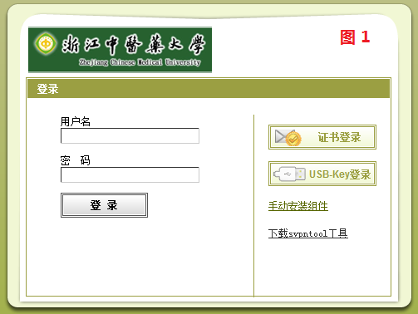

3．输入账号后，出现如图2，第一次运行需要安装插件。点击“下载客户端控件”按钮，然后下载安装控件。
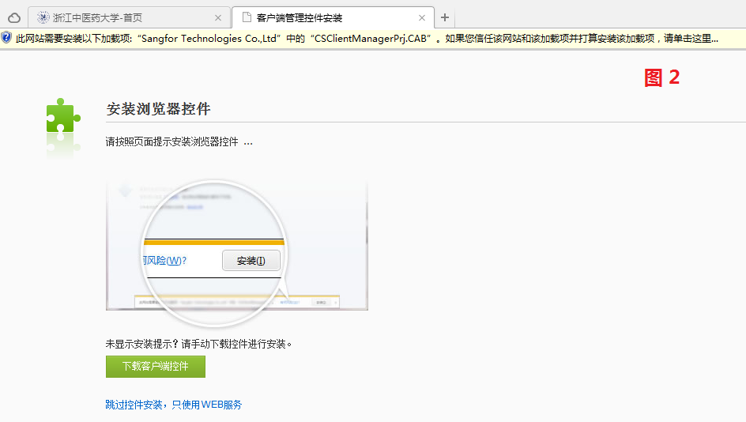
4．当控件安装完成后，就会出现如图3的界面。点击“图书馆数字资源”即打开图书馆主页。
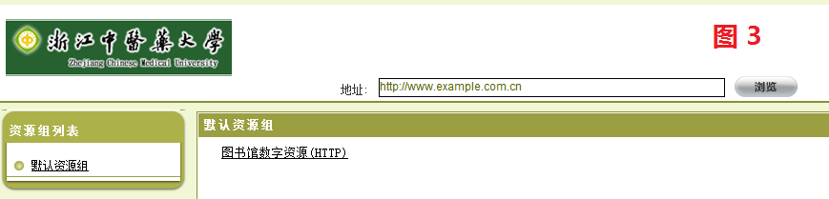

5．打开图书馆主页后，选择上方导航栏的“数字资源”，即可打开数字资源选择页面。如图4。
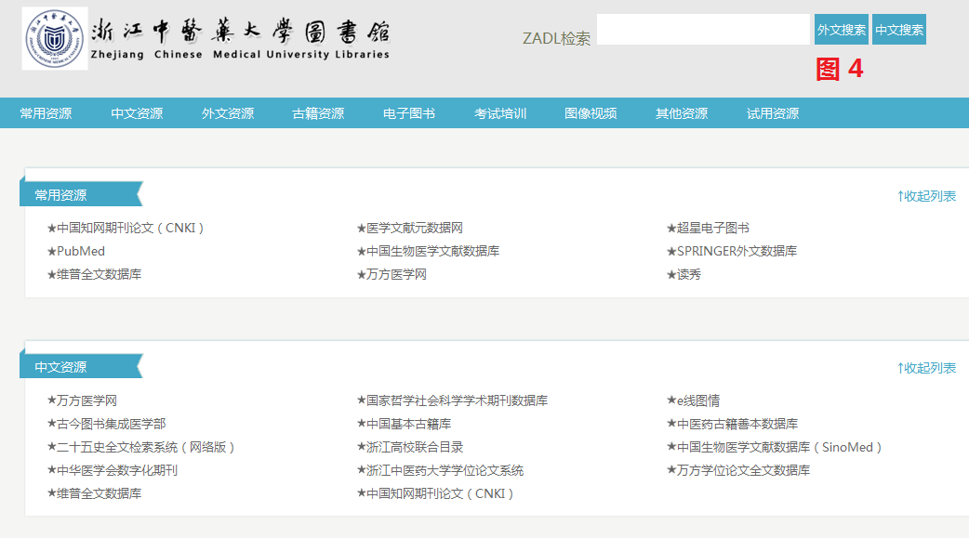

备注：当控件安装完成后，会在桌面生成一个快捷图标，双击后也会出现VPN的登录窗口，如下图。在这里输入账号后也可以访问VPN资源。
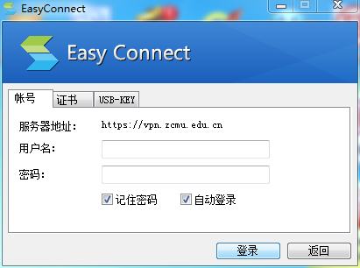

问题咨询：如您在使用VPN时或遇到信息检索等与图书馆相关问题时，可加咨询QQ群：339141816（浙中大图书馆）。

